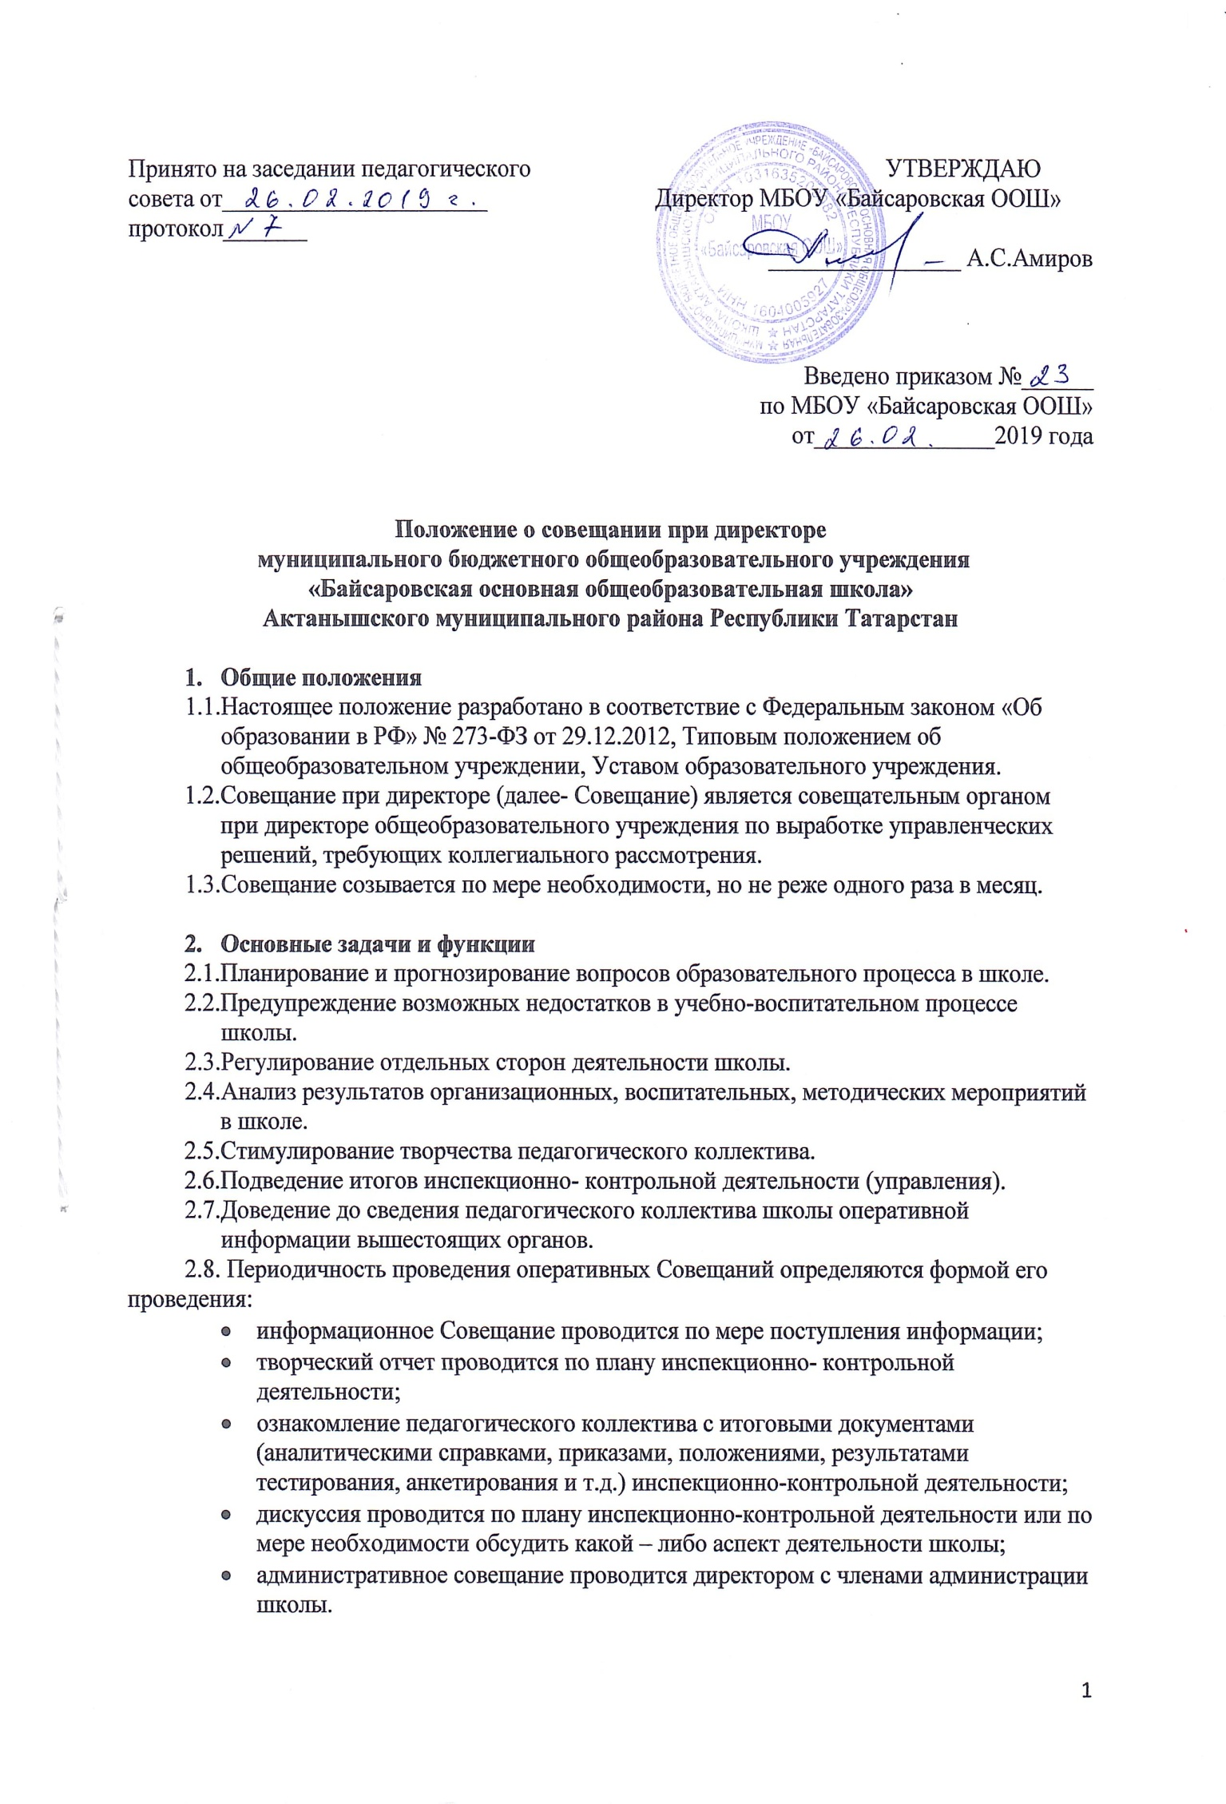

3. Состав совещания и порядок его формирования
3.1. Председателем совещания является директор школы, заместителем председателя — один из заместителей директора.
3.2. В работе совещания может принимать участие, как весь педагогический коллектив, так и отдельные педагоги школы.
3.3. В зависимости от рассматриваемых вопросов на совещание могут приглашаться другие участники образовательного процесса: обучающиеся, их родители (законные представители), члены государственно-общественных органов управления школой, представители учреждений и организаций — партнеров школы, другие заинтересованные в деятельности общеобразовательного учреждения субъекты.
3.4. Совещание осуществляет свою деятельность в соответствии с планом работы, принятым на заседании совещания и утвержденным его председателем. Совещание может собираться при возникновении необходимости безотлагательного рассмотрения вопросов, относящихся к его компетенции.
3.5. Председатель совещания:
- осуществляет руководство деятельностью совещания;
- распределяет обязанности между членами совещания;
- утверждает принятые совещанием решения и обеспечивает организацию их исполнения;
- созывает совещания, в том числе внеплановые;
- осуществляет контроль исполнения решений совещания.
3.6. Секретарь совещания назначается приказом директора школы.
3.7. Для организации деятельности совещания секретарь:
- готовит материалы к заседанию;
- организует разработку проектов решений совещания и осуществляет контроль их исполнения;
- составляет повестку дня совещания с указанием докладчика, а при необходимости и содокладчика;
- формирует списки участников совещания;
- протоколирует ход совещания;
- вносит предложение директору школы о снятии вопроса с рассмотрения.
3.8. Директор школы утверждает регламент работы совещания.
3.9 .Совещание ведет председатель, а в случае его отсутствия — заместитель председателя.
3.10. Решение совещания принимается простым большинством голосов присутствующих на заседании лиц и оформляется протоколом.
3.11. Все участники совещания обладают равными правами при обсуждении рассматриваемых на заседании вопросов. В случае несогласия с принятым решением участник совещания вправе изложить в письменном виде свое мнение, которое вносится в обязательном порядке в протокол заседания.

- Полномочия Совещания при директоре.
  - Совещание при директоре школы является составной частью оперативного контроля.
  - Совещание при директоре принимает решения, которые носят рекомендательный характер. Рекомендации должны быть адресными и конкретными.
  - Совещание при директоре предлагает принятие им управленческих решений по вопросам деятельности школы (приказы, распоряжения).

